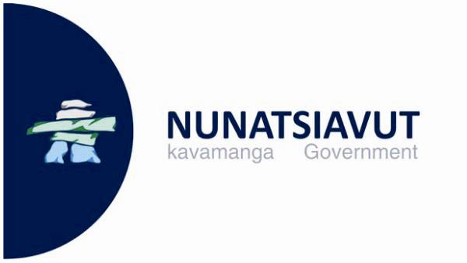
KAUJIGATSAK

December 18, 2014
Tagvainak SakKititaugialik

Nainimi ilinniatik sâlaKavuk Inuit Ikajuttigeningata Pitsiasimanimmut Ilitagijaugutinganik

Ilinniajuk Jens Have Ilitagijaugutingani Ilinniavimmi Nainimi aittutausimajuk Inuit Ikajuttigeningata Pitsiasimanimmut Ilitagijaugutinganik Kaujisannikut Kangatagatsaliusimanimmut taijaujumik: Inuusuktut Qaujisarnilirijut: Inuit Youth Seeking to Gain Health Knowledge.

Caroline Nochasak aittaulauttuk ilitagijaugutimmik Ukiuttatumi Asianguvalliajunik 2014 katimaniammata Ottawami wogiulauttumi. Angnigijausimajuk 166 ilinniajunit, ammalu aittutaudluni $100-tut sikkimik ammalu pualonnik aittutaugialladluni.
Inuusuktut Quajisarnilirijut – Youth Seeking to Gain Knowledge inosuttunut ilingajuk sakKititausimajuk inositsiagittogiamut Kaujisajutsautillugit Inuit inosuttuit ilingajuk Inuit inosuttunut. Ikajutsitaudlutik Nasivvik SuliaKapvinganut ilingajuk Inuit Inositsiagittogasuanninginnut ammalu Asianguvallianingit Avatet ammalu Silatsualimâmi Inuit Inosuttuit katimajinginnut, sakKititausimajuk pigiasittaulauttuk 2013-mi katimajinut Kanuttosiajunut inosuttunut Nunavummit ammalu Nunatsiavut unuttuatidlutik pitsiaKattaKâdlutik Kaujisagiamik, ammalu ottugautimmik inositsiagittotitsigasuannimut Kaujisanniusimajumik 2013-mi Inosuttuit katimatsuaniammata, tunitjijuKasimavuk 2013-mi Ukiuttatumi Kaujisannimut katimaniammata Halifaximi, inositsiagittotitsigasuannimut ilinniatitautillugit katimadlutik ammalu tunitjiKattadlutik.

“Piggonattumagik takugiamik unuttunik ununnisanillu inosuttunik ilauKataugiamut sivukkatattiulutik itjagatsaulutik Kaujisannimi unuttunik suliatsanik. Caroline itjagatsasiak ilinniaKatimminut ammalu, âhammarik, ilonnainut Labradorimi Inuit inosuttunut. Salutigumajaga pitsiasimammat, ammalu nakummelugu suliaKappâlaummat pivalliagiamik Kanuttogijaujunik isumagijanginnilu Inuit inosuttuit,” uKajuk Nunatsiavut AngajukKânga Sarah Leo.

Kaujigatsanut Apitsutausok:
Bert Pomeroy
Aulatsiji Kaujimatitsigiamut
(709) 896-8582

